Mon Histoire :

Chapitre X I I I Page 1
===============

Octobre 1 9 5 1 . -

P r e m i e r e ‘ a c t i o n g u e r r i e r e ‘
------------------------------------
--------------------
--------

En Mai 1951 , dans le sud du Tonkin , à Ninh-Binh , sur le Day , il y eut un très violent accrochage avec les Viets , à cet endroit de la rivière qui délimitait une zone au delà de laquelle , nos unités ne stationnaient jamais bien longtemps lorsqu’ elles y faisaient une incursion ( sauf bien entendu le fameux commando 24 , du nord-Vietnam que dirigeait le célèbre Adjt- Chef Vandenberghe , sublime héros , mort , très jeune , trop jeune !! ) - C’ est d’ ailleurs là , sur celui des nombreux rochers qui dominait cette rivière puissante , que le Lieutenant Bernard de Lattre , fils de notre célèbre Génèral en chef de l’ époque fut tué , le soir du 29 Mai .

Dans le but de sécuriser ces lieux très hostiles , en interdisant au maximum , aux Viets , les traversées du Day , rivière large , profonde , au débit toujours très puissant , il fut décidé de renforcer la protection de l’ important poste militaire du lieu , par la construction de 4 ou 5 blockhaus . Blockhaus qui n’ avaient rien à voir avec ces énormes trucs infames édifiés de 1940 à 1944 sur le mur de l’Atlantique par les Allemands . Il fut décidé que ces points d’ appui , une fois réalisés , devaient etre reliés téléphoniquement , par des cables souterrains ,et, rigolez les gars , c’ est moi qui eut « l’ honneur » de surveiller les travaux , enfin , les coolies .

. . . / . . .

X I I I Page 2
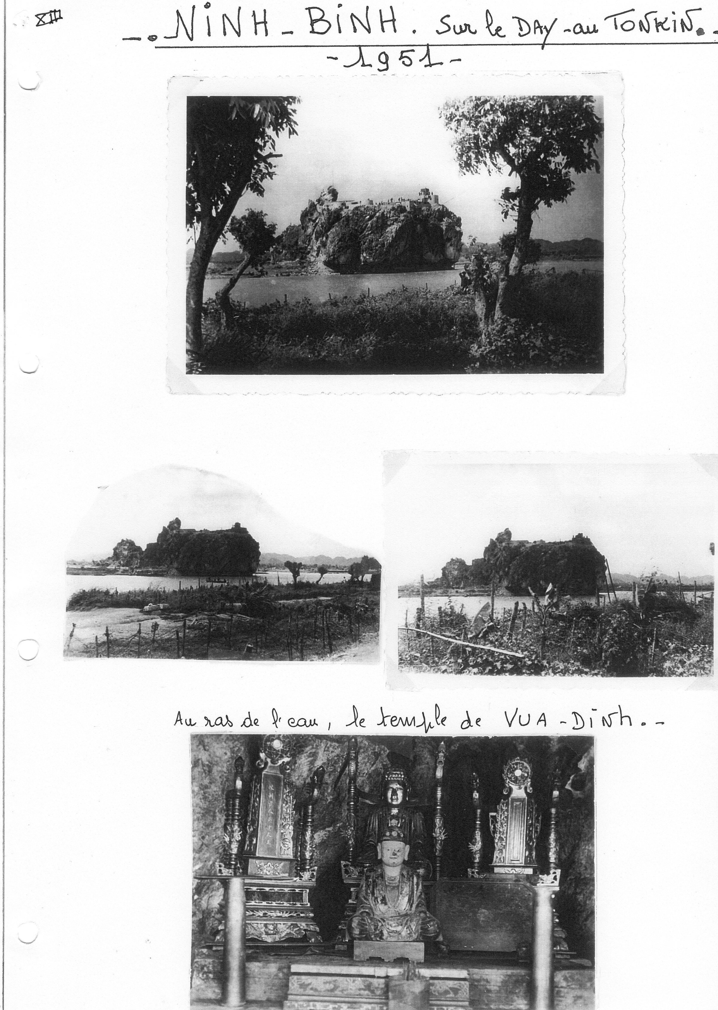

X I I I Page 3

- Les gens du coin , y compris plein de femmes , s’employèrent , moyennant paiement chaque soir , à creuser des tranchées étroites , très profondes entre ces batiments , puis les remplirent de pierres , sitot que les cables sous-plomb furent posés , afin d’enlever toute impossibilité de sabotage et toute éfficacité aux futurs obus de mortiers d’ attaquants ‘ éventuels’ .

J’ ai donc eu , avec sept ou huit hommes de la 3 ème C.V.N.T. ,eux aussi , en charge de leur première mission militaire , plus de cinquante personnes à surveiller , braves gens , qui , du matin au soir creusaient avec leurs outils minables , transportant la terre au loin , sur leur tete , dans de petits paniers ronds , d’ un pas étonnament lent , mais régulier et qui revenaient d’un meme pas lent avec un chargement de cailloux .

Ces travaux durèrent environ quinze jours et nous fumes félicités pour la qualité de leur réalisation. Croyez moi…je n’en fus pas peu fier !

Ah !!! les palabres , le soir au moment de la paie ,
contre le jeton donné le matin au début des travaux !!! Cette prise de contact m’ a certainement aidé à comprendre pas mal de choses par la suite . Jusqu ‘ alors j’ avais vu des civils asiates mais ne les avais ni approchés , ni fréquentés

Et puis, après le repas , à la popote , pendant les longues veillées à la chandelle , je ne me lassais pas d’ écouter les anciens , les « vieux » , raconter leurs aventures présentes et passées .

. . . / . . .

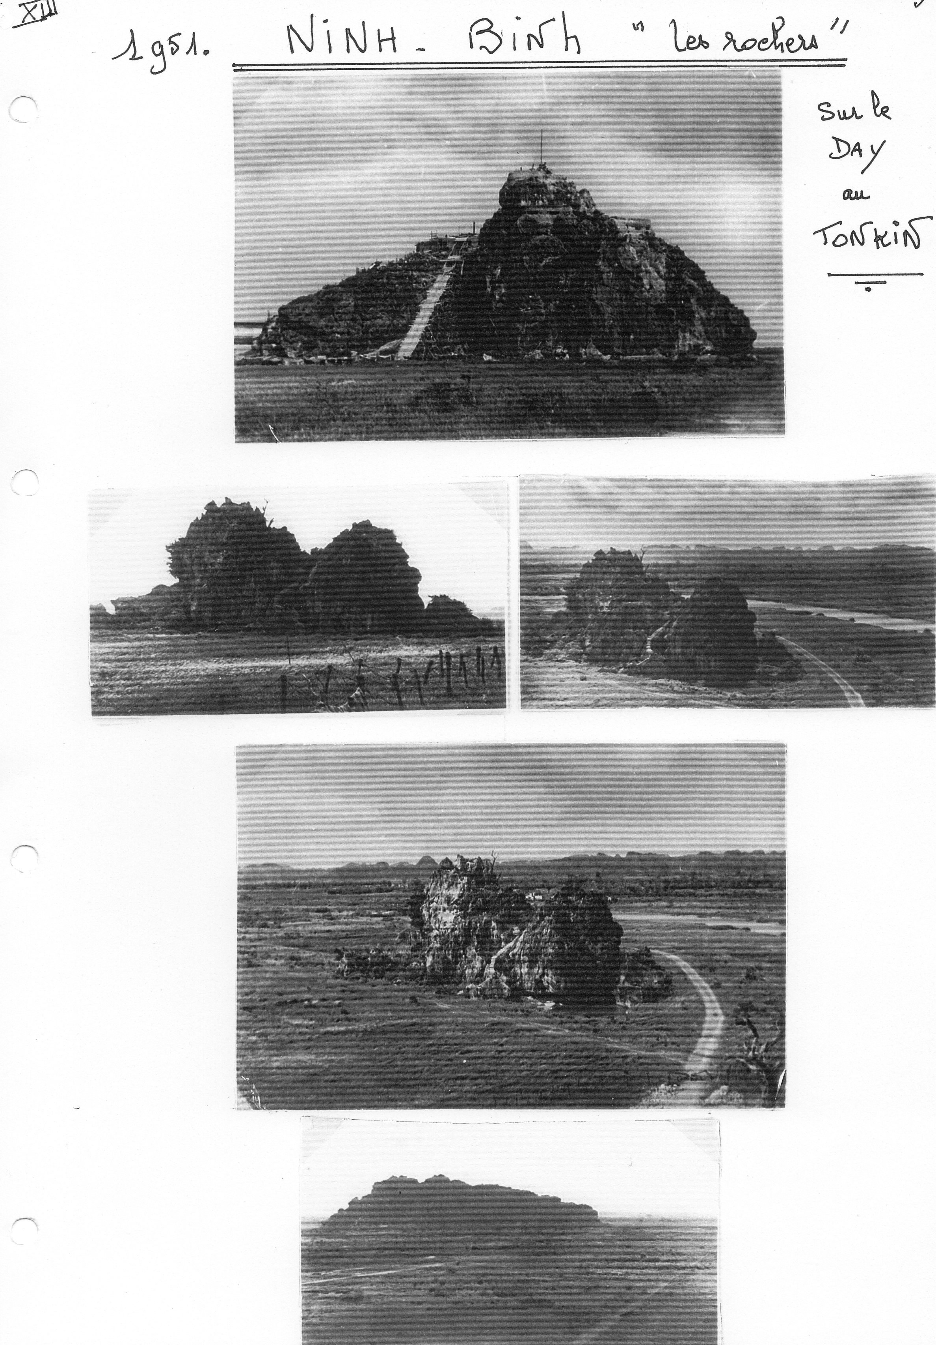

X I I I Page 5

C’ est avec grand interet , et beaucoup d ‘ émotion que j’ écoutais surtout les récits du patron du Commando des lieux…..
--- RUSCONI …Il était alors capitaine !!

Voilà ce que fut ma première action « héroique » au Tonkin , c’ était fin octobre 5 1 , juste après l ‘ arrivée de la 3ème C.V.N.T. à Nam-Dinh .

Ca pourra peut – etre paraître con au lecteur , mais ce fut la première fois que m’ était confiée une telle responsabilité …
Et puis…..

Y aurait – il ces belles photos si je ne

m’ étais pris d’ amour pour ces lieux magnifiques ??

-- Ne sont – ils pas sublimes ces rochers

de mes souvenirs ? ?

Maurice POTIER.

